哈日族的最愛 東京芳泉VILLA FONTAINE.東急STAY五日
CI.DL團體票+4晚住宿+導覽地圖+稅金+履約責任險~暑假0514

飛機時刻 | 台 北  東 京 | 東 京  台 北 | 出 發 日 期
中華成田 | CI 100 0855/1315 | CI 017 1830/2100 | 06/28  07/1.2.3.4.5.6.7.8.10.11.12.13.14.17.18  07/21.22.23.24.25.26.27.28.30.31
中華羽田 | CI 220 0900/1255 | CI 221 1435/1715 | 06/30  07/11.12.18.22.25.26.27
達美航空 | DL 276 0940/1335 | DL 275 1810/2125 | 6/22.26.27  7/2.6.12.15.16.20.22.25.28.31
★ P.S (S/D)意指較小房型, 一張雙人床. (S/T)意指較小房型, 二張單人床 ★
飯 店 | 地 點 | 單身貴族 | S/D兩人 | DBL兩人 | TWN兩人 | TRP三人 | 加購早餐  /4晚每人
V.F日本橋箱崎 | 水天宮前站1分 | 26300 | NIL | 22300 | NIL | NIL | 送早餐
V.F茅場町 | 茅場町站3分 | 26300 | NIL | 22500 | 23000 | NIL | 送早餐
V.F上野 | 新御徒町站4分 | 26300 | NIL | 22500 | 23500 | NIL | 送早餐
V.F日本橋三越前 | 三越前站4分 | 28400 | 23000 | NIL | NIL | NIL | 送早餐
V.F東京八丁堀 | 八丁堀站5分 | 29000 | NIL | 23500 | NIL | NIL | 送早餐
V.F新宿 | 東新宿站8分 | 30000 | NIL | 24200 | NIL | NIL | 送早餐
V.F九段下 | 神保町站3分 | 29600 | NIL | 24300 | NIL | NIL | 送早餐
V.F浜松町 | 浜松町站8分 | 29600 | NIL | 24300 | NIL | NIL | 送早餐
V.F大手町 | 東京站丸之內4分 | 29600 | NIL | 24300 | 24800 | NIL | 送早餐
V.F田町 | 田町站6分 | 30900 | NIL | 25000 | NIL | NIL | 送早餐
V.F六本木 | 六本木一丁站直達 | 33900 | NIL | 26700 | 28200 | 26700 | 送早餐
V.F汐留 | 汐留站1分 | 38200 | NIL | 28600 | 30100 | 28600 | 送早餐
池袋STAY | 池袋站4分 | 28500 | 23900 | NIL | NIL | NIL | 800
水道橋STAY | 水稻橋站3分 | 29500 | 24600 | NIL | 26600 | NIL | 800
蒲田STAY | 蒲田站西口３分 | 28900 | 24700 | NIL | 26700 | NIL | 800
日本橋STAY | 新日本橋站1分 | 29800 | 24900 | NIL | NIL | NIL | 800
門前仲町STAY | 門前仲町站１分 | 29300 | NIL | 25400 | 26400 | 25400 | 800
西新宿STAY | 西新宿五丁目站3分 | 31100 | 26500 | NIL | 27800 | NIL | 800
東銀座STAY | 築地市場站4分 | 30800 | 26500 | NIL | 29000 | NIL | 800
新橋STAY | 新橋站３分 | 32800 | 28100 | 30100 | NIL | NIL | 1400
五反田STAY | 山手線五反田站1分 | 31600 | NIL | 29100 | NIL | NIL | 800
涉谷STAY | 涉谷站１０分 | 32000 | NIL | 28500 | 29600 | NIL | 1000
涉谷新南口STAY | 線涉谷站新南口1分 | 32100 | 29100 | NIL | NIL | NIL | 800
青山STAY | 外苑前站2分 | 35000 | 29200 | 30700 | 30700 | NIL | 1600
備註
- 以上報価為搭乘CI中華＆DL達美日.一.二出發. 若三.四.五.六出發需加NT.500.
以上報価CI中華＆DL達美 出發日期僅適用 07/17~08/27
若06/28~07/16之日.一．二出發需加票差NT.2000.之三.四.五.六出發需加票差NT2500

- 此為團體機票，一經開票不可改期.換名

全程有中文導遊說明&含午餐～巴士一日遊 值得推薦加購的行程!!!!
出發日期：~2014/08/31(週二/週六) 除外日８／９．１２．１６
- 富士山一日【 每週二、六出發 / 費用】
- 成 大人及兒童(6~11):NTD.２５００
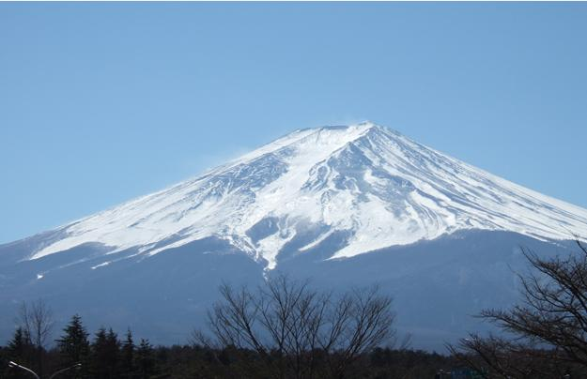
- 幼 幼兒 (3~5歲):NTD.１５００

京王廣場(9:00出發)→富士訪中心→午餐(自助餐或和風定食)→朝霧高原訪客中心 →白絲瀑布→平和公園→御殿場OUTLET→京王廣場(20:10)

報名富士山 １日巴士之旅 ＊ 特別可優惠每位大人可減NT３００＊

向陽國際旅行社有限公司

TEL : ( 02) 2525-5111 FAX : ( 02 ) 2581-4479
www.japan-fans.com.tw 吳淑玲0933-166-031

